 | Carátula para entrega de prácticas
Facultad de Ingeniería |  | Laboratorio de docencia

Laboratorios de computación
salas A y B

Profesor: RODRIGUEZ ESPINO CLAUDIA
Asignatura: FUNDAMENTOS DE PROGRAMACION
Grupo: 1102
No de Práctica(s): 1
Integrante(s): CHAVEZ MARTINEZ VALERIA
Semestre: 2018-1
Fecha de entrega: 18/08/2017
Obervaciones:

CALIFICACIÓN: __________

OBJETIVO: Descubrir y utilizar herramientas de software que se ofrecen en Internet que permitan realizar actividades y trabajos académicos de forma organizada y profesional a lo largo de la vida escolar, tales como manejo de repositorios de almacenamiento y buscadores con funciones avanzadas.

DESARROLLO: En esta práctica se nos enseñó a hacer búsquedas específicas sobre alguna información que queramos encontrar sin estar de página en página encontrándola.
Por ejemplo, para buscar alguna imagen y restringir algunas que no queremos que aparezcan se utiliza un - .
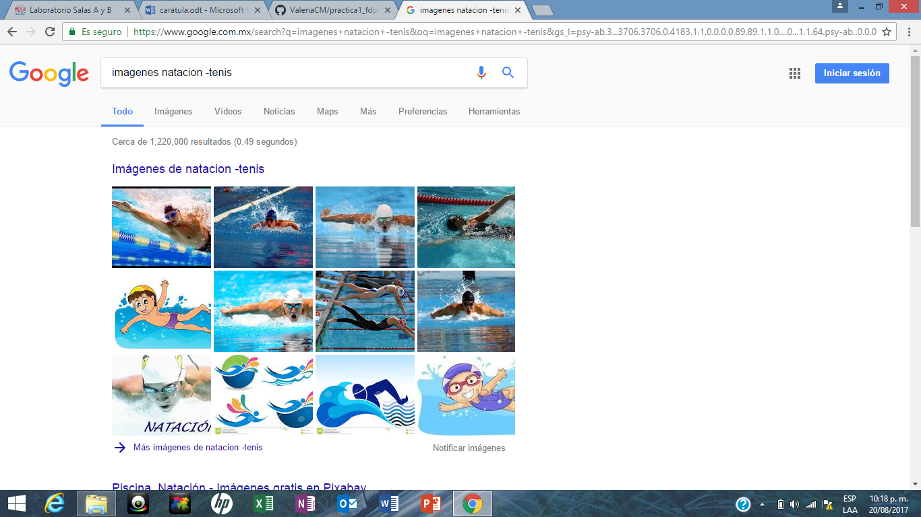
Para buscar datos que solo contengan la oración que señalaste se le añaden unas comillas al principio y al final.
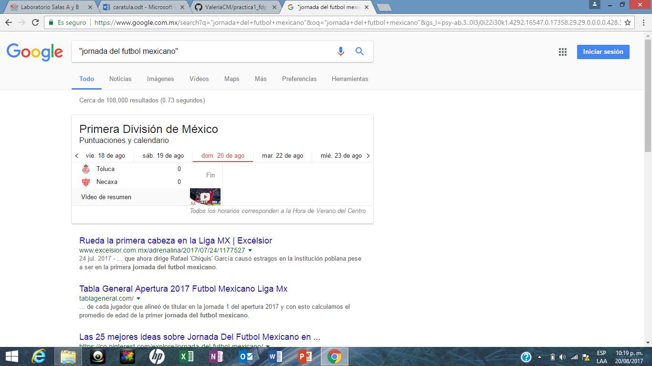
Cuando queramos una definición, se utiliza un "define:" y a continuación la palabra deseada.
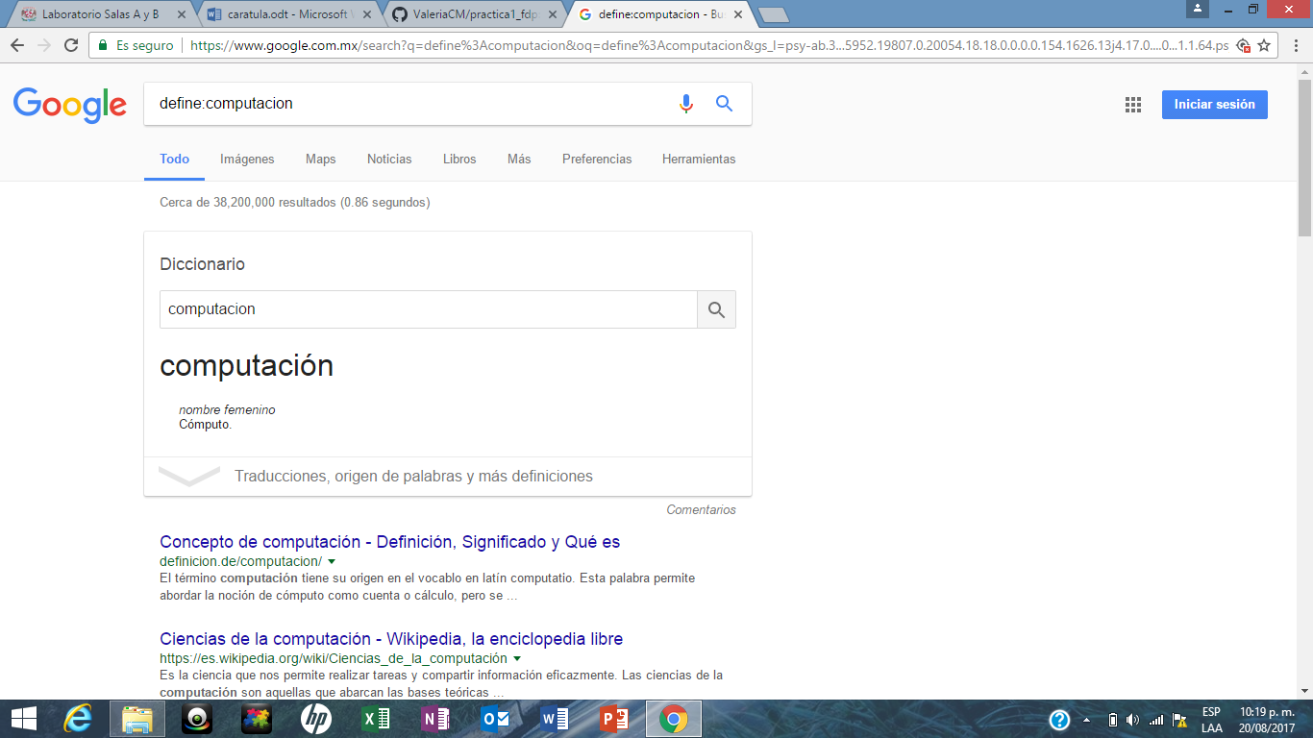
Si queremos que nuestro buscador encuentre un sitio determinado, ocupamos la palabra "Site" y consiguiente ponemos la página a la que queremos llegar.
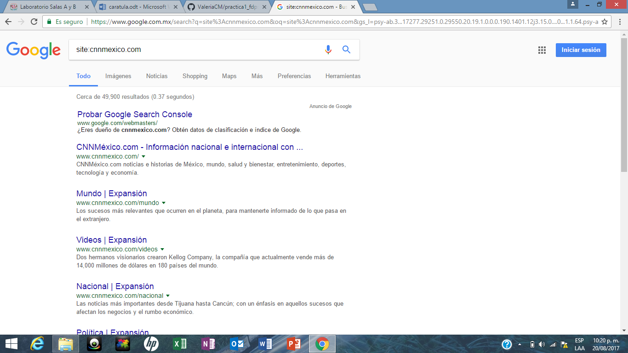

CONCLUSION: En esta práctica pude aprender maneras más rápidas de encontrar información sin la necesidad de estar de página en página. Esta es una manera muy efectiva de tener a tu alcance información que necesitas y que no sabía que se podía hacer. Tenemos a nuestro alcance herramientas de internet muy útiles, pero a su vez tenemos poco conocimiento sobre ellas. Si estamos manejando este tipo de tecnologías, debemos aprender a utilizarlas a un 100%, o por lo menos a un 75%.

